**Laporan Praktikum**

**JavaScript – Membuat Aplikasi Buku Favorit**

**Desain Web - A**



Oleh :

Muhamad Ihsan Setiawan

4523210069

Dosen :

**Adi Wahyu Pribadi**

**S1 Teknik Informatika**

**Universitas Pancasila**

**01/10**

**2024/2025**

**Program Code**

**index.html**

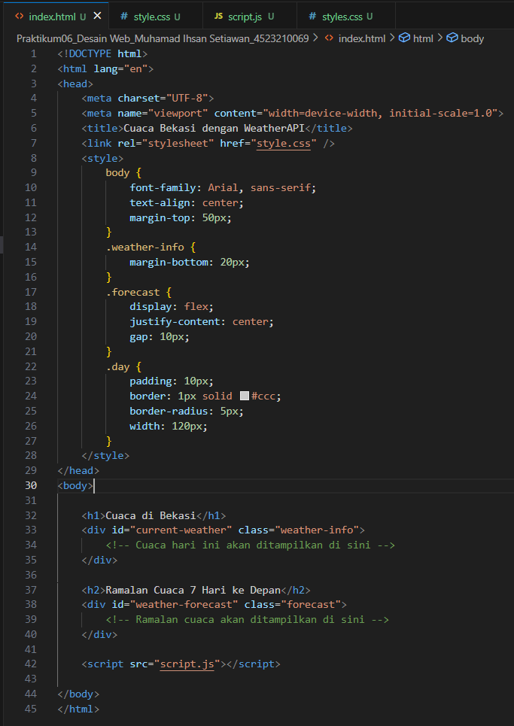

**style.css**

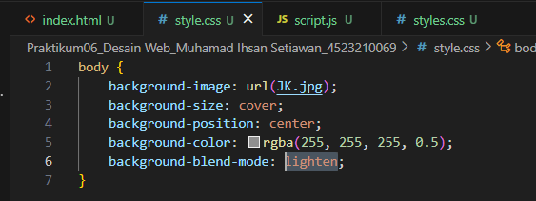

**script.js**

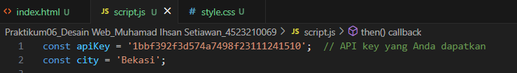

**apiKey** untuk mengakses WeatherAPI agar dapat mengambil data dari API

**city** untuk Kota yang akan diambil cuacanya dan contoh yang di ambil adalah kota "Bekasi".



**apiURL** adalah link untuk menambil data cuaca

**key=${apiKey}**: Bagian ini mengirimkan API key Anda untuk mengautentikasi permintaan.

**q=${city}**: Ini adalah kueri untuk kota, dalam hal ini "Bekasi"

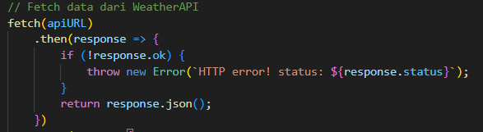

**fetch(apiURL)** untuk membuat permintaan jaringan ke apiURL

**.then(response => {...})**: Setelah respons diterima, fungsi callback ini memeriksa apakah respons tersebut **OK**



**data**: Ini adalah objek JSON yang berisi informasi cuaca dari API. Ini mencakup detail tentang cuaca saat ini dan ramalan 7 hari.

**console.log(data)** digunakan untuk debugging, sehingga Anda dapat memeriksa struktur data di konsol peramban.

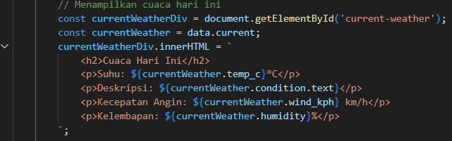

**currentWeatherDiv**: Baris ini memilih elemen div dengan ID

**current-weather** dari dokumen HTML tempat cuaca saat ini akan ditampilkan.

**data.current**: Berisi informasi tentang cuaca saat ini, seperti suhu, kondisi (misalnya, cerah, hujan), kecepatan angin, dan kelembapan.

**innerHTML**: Properti ini digunakan untuk menyisipkan konten HTML secara dinamis. Ini membuat dan menyisipkan struktur HTML yang menampilkan: Suhu, Deskripsi ,Kecepatan Angin, Kelembapan.

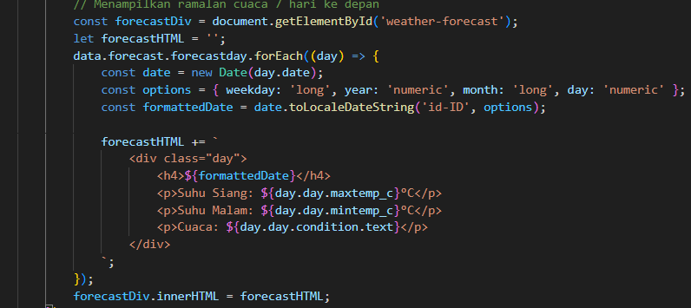

**forecastDiv**: Baris ini memilih elemen div dengan ID **weather-forecast**, tempat ramalan cuaca 7 hari akan ditampilkan.

**forecastHTML**: Sebuah string yang digunakan untuk mengakumulasi data ramalan untuk setiap hari.

**data.forecast.forecastday.forEach**: Melakukan iterasi (loop) melalui setiap hari dalam array forecastday, yang berisi data untuk 7 hari.

**date = new Date(day.date)**: Mengonversi tanggal dari API menjadi objek Date JavaScript untuk pemformatan yang lebih baik.

**date.toLocaleDateString**: Memformat tanggal ke dalam lokal Indonesia (id-ID), menampilkan hari, bulan, dan tahun.

**forecastHTML +=**: Membangun konten HTML untuk ramalan cuaca setiap hari. Untuk setiap hari, ini menampilkan: Tanggal, Suhu Siang hari, Suhu Malam hari, Cuaca

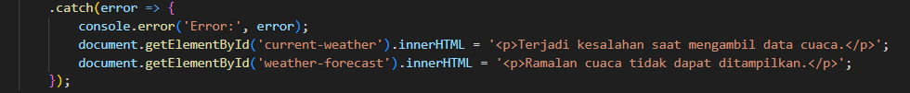

**.catch(error)**: Blok ini dijalankan jika terjadi kesalahan selama permintaan fetch

**console.error('Error:', error)**: Menampilkan kesalahan di konsol peramban untuk debugging.

**Hasil Running Program Code**

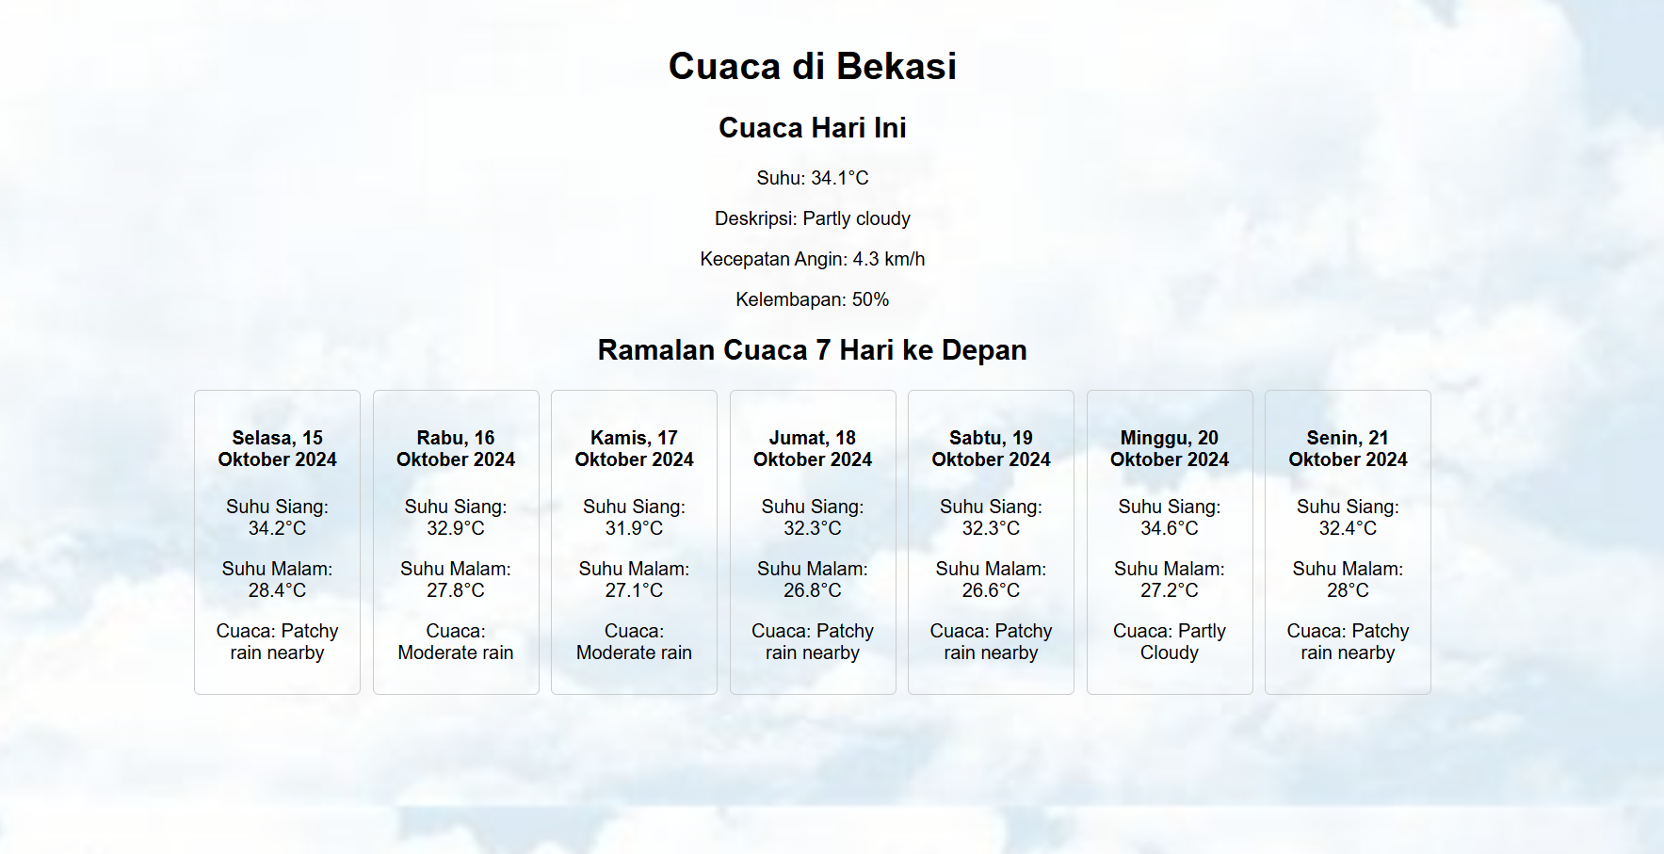

**Hasil Running Jika Error**



Link GitHub : https://github.com/icen6/Tugas-Praktikum.git